Школа профактива

В Маслянинской районной профсоюзной организации прошел семинар для председателей п/о, руководителей ОО в рамках профсоюзного проекта «Формирование правовой культуры в образовательных организациях». На данном семинаре были рассмотрены вопросы трудового законодательства в форме презентации:
- Новое в образовании в 2016-2017 учебном году;
- профсоюзы в сфере образовательной деятельности;
- принятие локальных актов с учетом мнения профсоюза;
- регулирование рабочего времени педагогических работников;
- положения профсоюзного конкурса: «Лучший коллективный договор года», «Лучший социальный партнер».
Все п/о получили методические материалы для работы на дисках.
На семинаре состоялась встреча с главой района Ярмановым В.В., начальником управления образования Кудрявцевой Т.М., депутатом Законодательного собрания НСО Мороз И.Г.

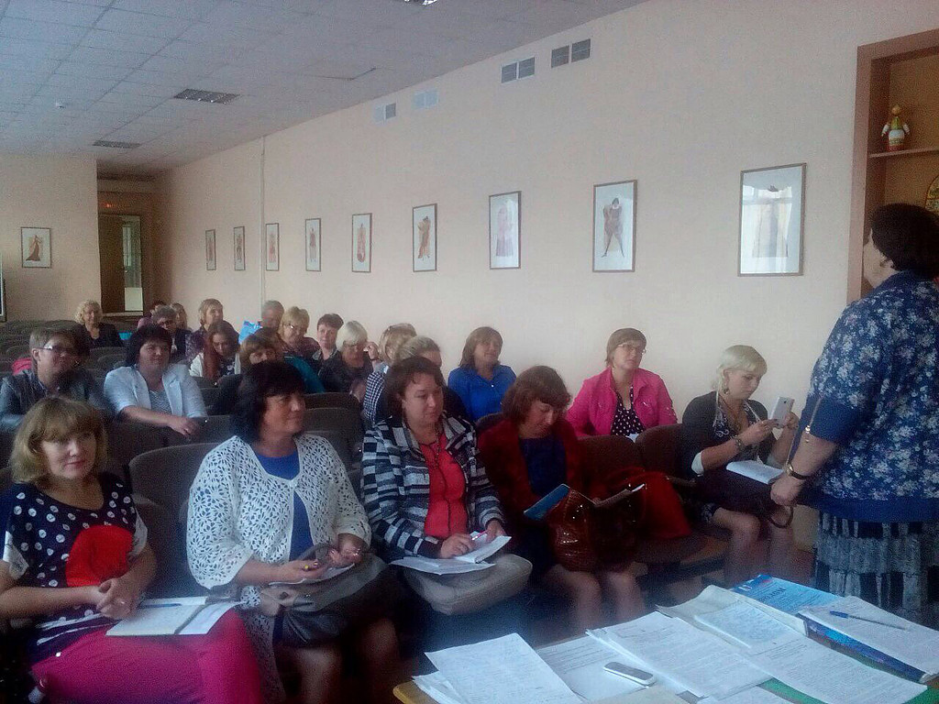

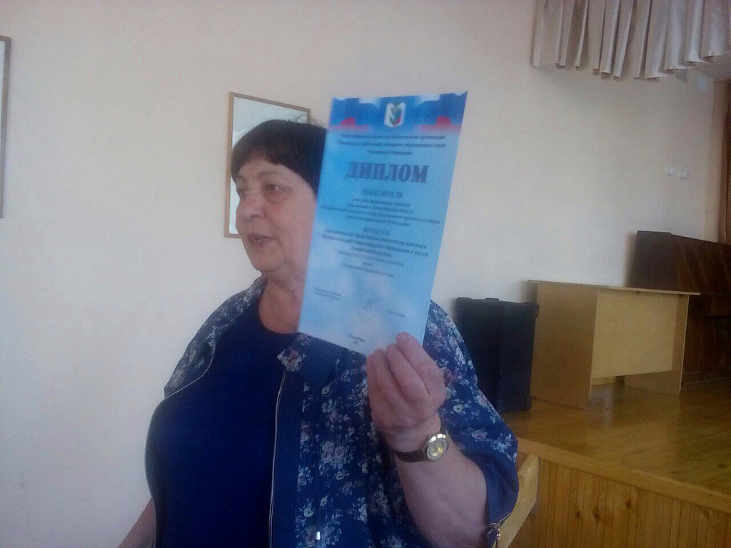

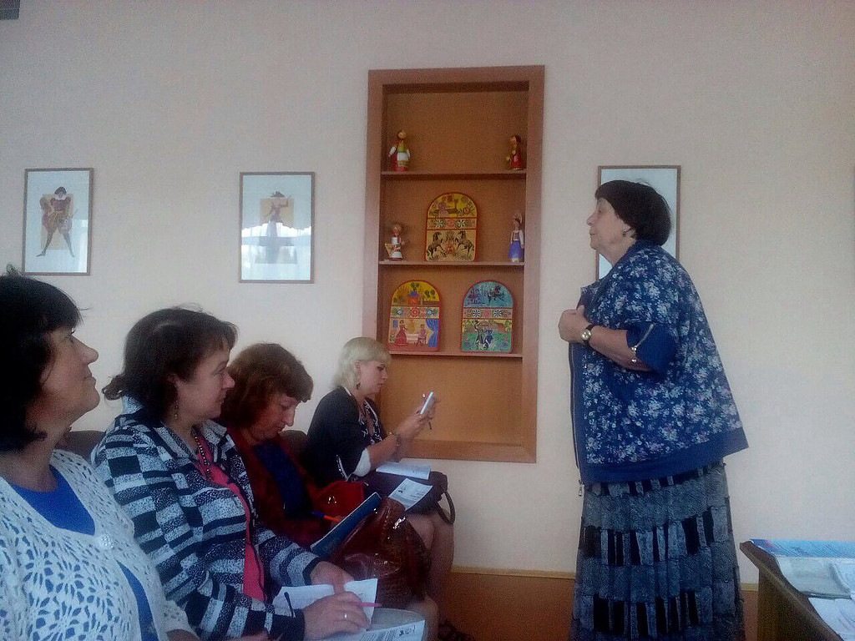

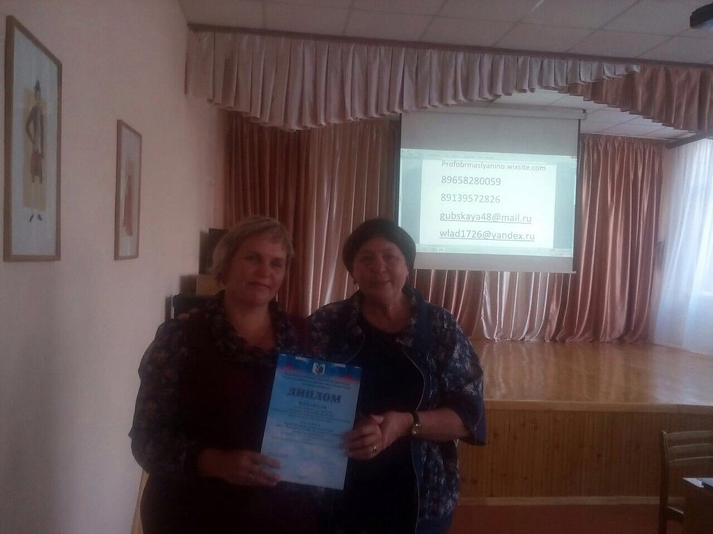

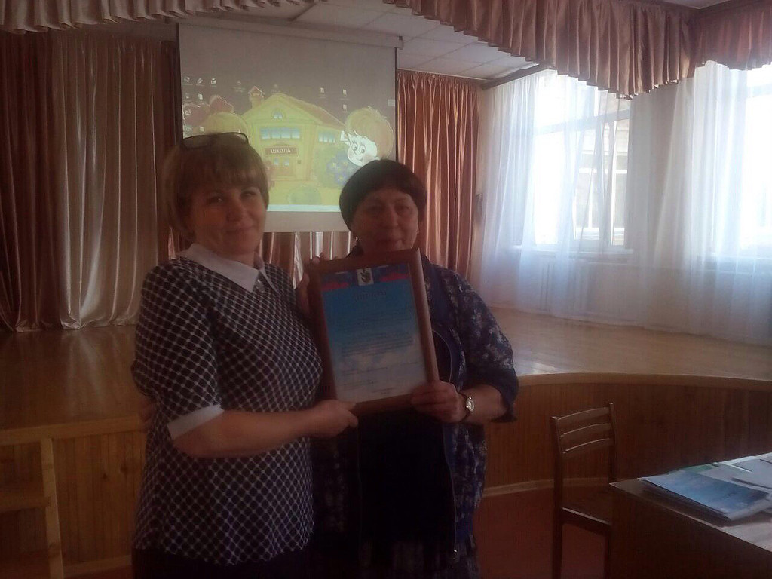
Председатель РПО - Губская З.А.

